PIKAOHJE älypuhelimessa olevan kirjastokortin käyttöön

- Suositellaan aktiivisesti asiakkaalle, joka on unohtanut kirjastokorttinsa, mutta mukana on älypuhelin, tabletti tms. sekä kuvallinen henkilöllisyystodistus.
- Kun asiakas todistaa henkilöllisyytensä, virkailija antaa kirjastokortin tunnuksen ja pin-koodin. Näin asiakas pääsee kirjautumaan omalla laitteellaan Heili-verkkokirjastoon (Finnaan) josta löytyy kirjastokortin viivakoodi:
- Finnasta valitaan kirjautumisen jälkeen Oma tili
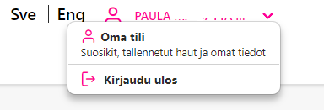
- ja sieltä välilehti Kirjastokortit. Viivakoodilla voi lainata normaalisti.
